***INDICE***

Contenido

EL IMPACTO DE LA TECNOLOGÍA EN LA EDUCACIÓN MODERNA 2

EL ACCESO AL CONOCIMIENTO GLOBAL 2

APRENDIZAJE A DISTANCIA Y EDUCACIÓN EN LÍNEA 3

PERSONALIZACIÓN DE APRENDIZAJEfile:///E:\contexto%20luis%20moya.pdf 3

COLABORACION Y TRABAJO EN EQUIPO 4

CONCLUSION 4

# EL IMPACTO DE LA TECNOLOGÍA EN LA EDUCACIÓN MODERNA

La tecnología ha transformado la manera en que las personas aprenden y enseñan. Desde las aulas tradicionales hasta las plataformas digitales, los avances tecnológicos han tenido un impacto significativo en la educación. Este ensayo explora como la tecnología ha mejorado el acceso al conocimiento, el aprendizaje a distancia y la personalización de la enseñanza, y plantea la tesis de que la tecnología ha mejorado la calidad educativa de manera exponencial.

## EL ACCESO AL CONOCIMIENTO GLOBAL

La tecnología ha facilitado el acceso a una cantidad inmensa de información a través de internet. Plataformas como google scholar, bases de datos académicos y bibliotecas digitales permiten a los estudiantes y docentes acceder a artículos científicos, libros y recursos educativos en cualquier momento y lugar.



## APRENDIZAJE A DISTANCIA Y EDUCACIÓN EN LÍNEA

El auge de las plataformas de videoconferencias y educación en línea, como zoom, google o classroom o coursera, ha permitido que la educación llegue a lugares remotos, durante la pandemia de covid-19, millones de estudiantes continuaron sus estudios gracias estas herramientas tecnológicas, lo que subraya su importancia en la educación moderna

## [PERSONALIZACIÓN DE APRENDIZAJE](E:\\El impacto de la tecnología en la educación moderna 2.docx)<file:///E:\contexto%20luis%20moya.pdf>

las tecnologías de inteligencia artificial y algoritmos permiten a los educadores personalizar las experiencias de aprendizaje. Las plataformas adaptativas analizan el progreso del estudiante y ajustan las actividades según sus necesidades, facilitando un aprendizaje más eficiente

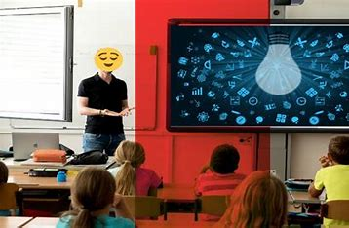

## COLABORACION Y TRABAJO EN EQUIPO

Las herramientas tecnológicas también han facilitado la colaboración entre estudiantes y docentes. Plataformas como google docs., Microsoft temas y plataformas de gestión de proyectos permiten que los estudiantes trabajen en equipo desde diferentes ubicaciones, colaborando en tiempo real en trabajos y presentaciones. Esto no solo mejora las habilidades tecnológicas de los estudiantes, sino también sus competencias para trabajar en grupo, una habilidad fundamental para el mundo laboral actual.

## CONCLUSION

En conclusión, la tecnología ha revolucionado la educación moderna, mejorando el acceso al conocimiento, facilitando el aprendizaje a distancia, personalizando la enseñanza y promoviendo la colaboración entre estudiantes. A medida que la tecnología continúa evolucionando, es probable que su papel en la educación siga expandiéndose, beneficiando a estudiantes y docentes ´por igual.



“Desde las aulas tradicionales hasta las plataformas digitales, los avances tecnológicos han tenido un impacto significativo en la educación.” (Tecnologia y educacion en el siglo XXI, 2022, pág. 48)

# **Bibliografía**

**2022, M. j. (2022). Tecnologia y educacion en el siglo XXI. *INOVACION EDUCATIVA*, 45-58.**

ANEXOS

1. Anexo

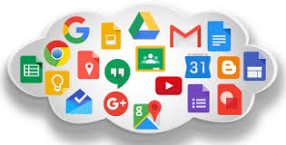

Estas plataformas permiten a profesores y estudiantes interactuar de forma remota facilitando entrega de tareas la comunicación y el acceso a materiales educativos desde cualquier lugar. Son herramientas claves en la modernización de la educacion